**链上撸空投策略研报**

1. **背景**
   1. **为什么会有空投**

区块链项目在代币的分配上面都会留有一部分给到社区，这种方式一方面激励了用户参与到项目建设，另外一方面，实现了项目的去中心化。所以融资金额高的项目，空投金额高。社区分配比例高的项目，有更大的参与价值。

* 1. **历史数据统计**

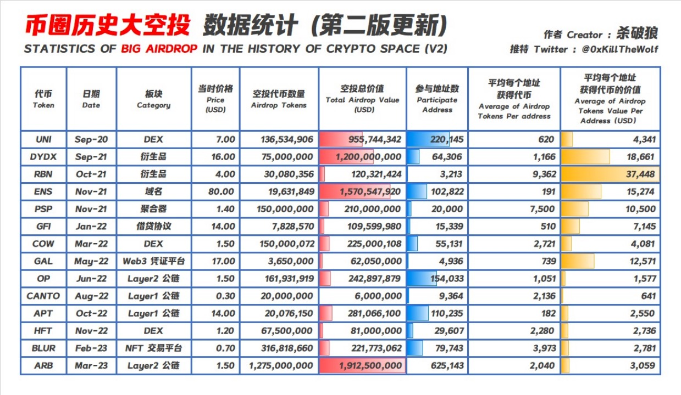**图1 币圈历史大空投数据统计**

图1统计了截止2023年3月底，币圈空投大毛项目，基本上单个地址收益在1万块人民币以上，可以看出项目数量呈现逐年递增的态势。这其实很好理解，AI其实早在上个实际70年代就有人提出了构思，但是一直到现在才进入大众视野，主要是受制于基础设施的不足，比如硬件运行速度。所以，在链上运行速度提升之后，并将带来一波应用层面的爆发。

* 1. **撸空投策略的战略意义**

链上策略的构建，以懂得业务为前提条件，程序的意义在于突破生物限制，比如人不能24小时干活，但是机器可以。所以如果没有动业务的深刻了解，就会面临着步枪对抗迫击炮的局面。空投策略的战略意义在于为整体作战提供了侦查。从而能够及时调整自身的作战思路。

* 1. **空投策略的当前现状**

每一波加密熊市都意味着残酷的生存环境，但是这种环境会推动技术的巨大进步。当前，撸空投已经朝着脚本自动交互方向开始发展了，这种方式不仅能够节约人力成本，还能放大收益，可谓一举两得。与此同时，项目方的反制措施正在逐步升级，虽然竞争加剧，但是研究发现，当前的环境下依旧充满各种机会。

**1.5 空投策略的收益**

除了战略意义之外，空投策略还能带来丰厚的收益，但是由于频次相对较低，所以需要多个账户提高收益，此外，不管是巨鲸还是小虾米都能参与到其中去，获得回报。

1. **方案**

**2.1 环境搭建**

这里暂时不考虑使用脚本交互项目，以下是准备内容

· google 账户（包含gmail，可能需要验证手机号）或者用outlook账号（无需验证手机号）

· discord（需要绑定手机号，大陆手机号也可以）

· twitter （使用邮箱即可注册）

· telegram （需要绑定移动手机号）

· 钱包（metamask, martian, argenx等等）

· 交易所账户（最好使用ok，有20个充币地址）

· ip地址

这里需要说明的是，

**交易所账户**是用来对抗反女巫策略的，从交易所提币到钱包地址，链上没办法查操作人是谁。同时ok充币可以对单个币种单个链提供20个地址，防止被发展有资金归集的情况。

**IP地址**，最好一台机器上只使用一个浏览器一个钱包。如果固定ip最好了，如果没有，问题也不大，当前对于ip查的不算特别严格。

**2.2 资金分配**

资金分配最好不低于2个eth

**2.3 项目筛选**

主要来源于推特和社区。

推特上面有专门研究空投的大V，比如@MingoAirdrop

社区里面经常会有项目做活动，比如下图optimism在galxe上面做的活动，参与者与op公链发生交互，后续领到空投。

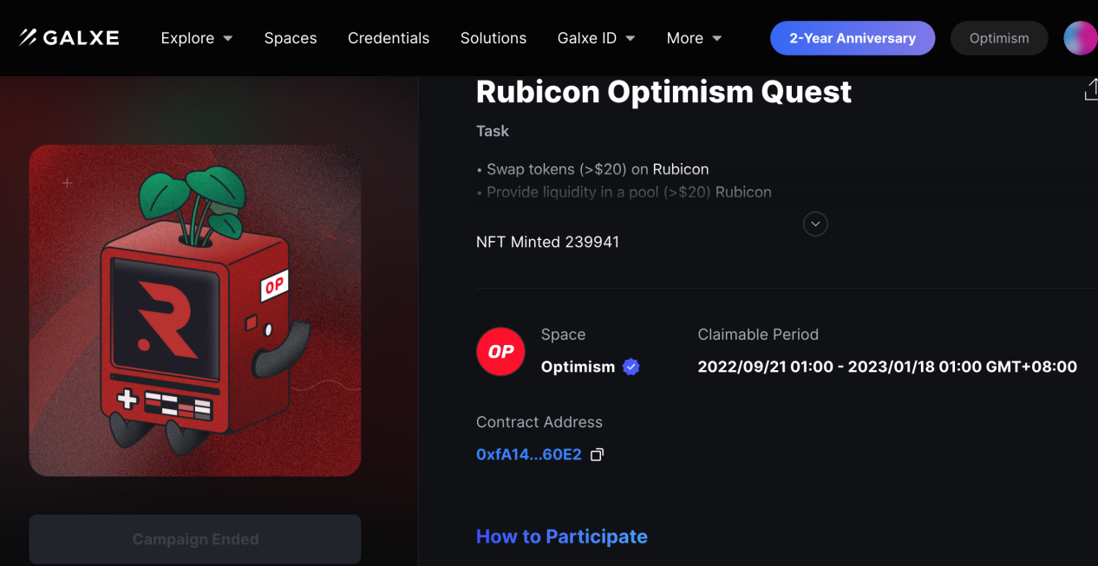

**图2 optimism的社区活动**

这个是汇总的信息，其中蓝色底的项目为重点项目。

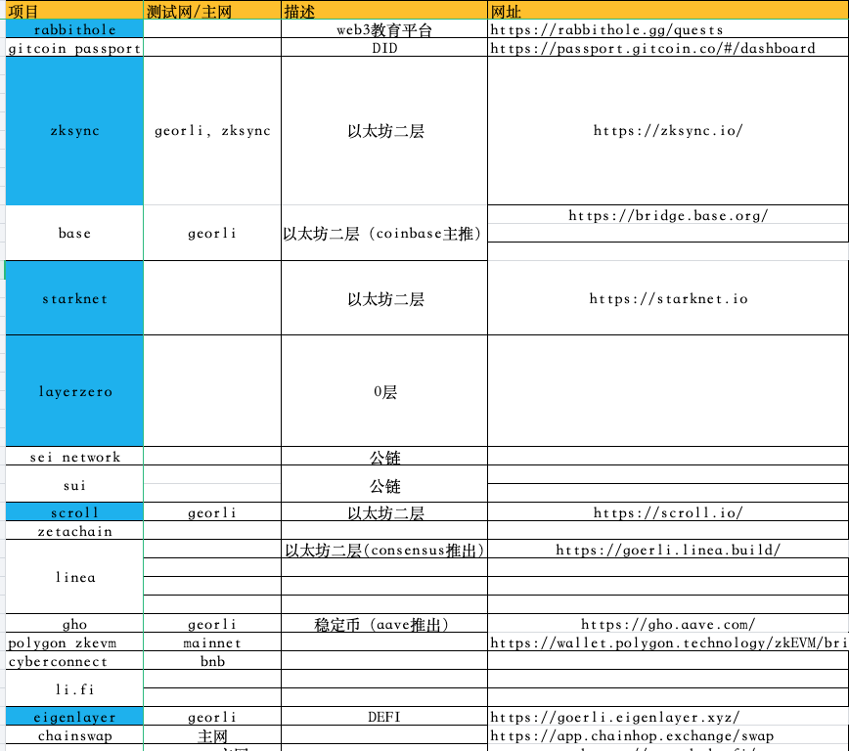

**图3 当前热门的潜在空投项目**

**2.4 交互策略**

### 2.4.1 交互频率

当前的交互可以理解为排位赛，不是参与就有，而是看交互的次数，进行排名。这里，可以通过dune analytics进行分析，如下图，layer zero生态下的stargate项目有超过90%的用户交互次数低于10次，所以，如果想要获得空投，交互超过10次基本上是必得。同样的，可以分析交互金额等等。

### 截屏2023-04-13 上午10.46.26**图4 stargate用户交互次数统计**

### **2.4.2 资产管理**

因为涉及到多个链条多个项目，所以资金会比较分散。这里就需要使用到debank进行资金的归集与分配。同时这个工具还能关注一些链上活跃用户，给自己的策略带来一些指导。

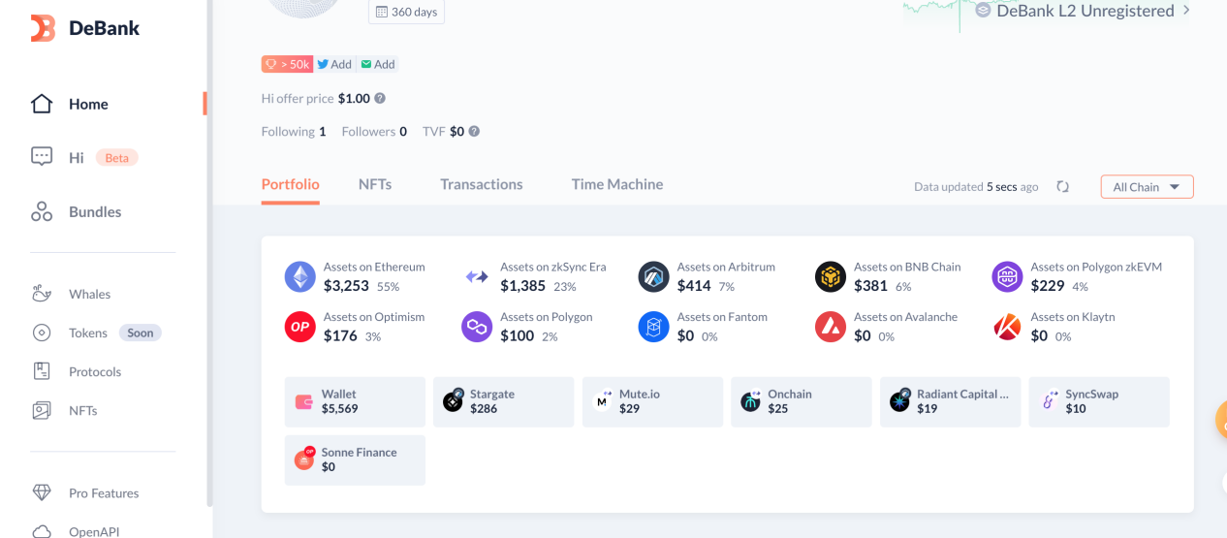**图5 名下资金总览**

### **2.4.3 注意事项**

· 跨链中尽量选择2层之间的交互，少量使用主网，这样可以节约不少gas费

· gas费的变化在日间也会存在巨大波动，交互之前需要先看一看当前gas费的价格，如果太高，建议晚些再操作

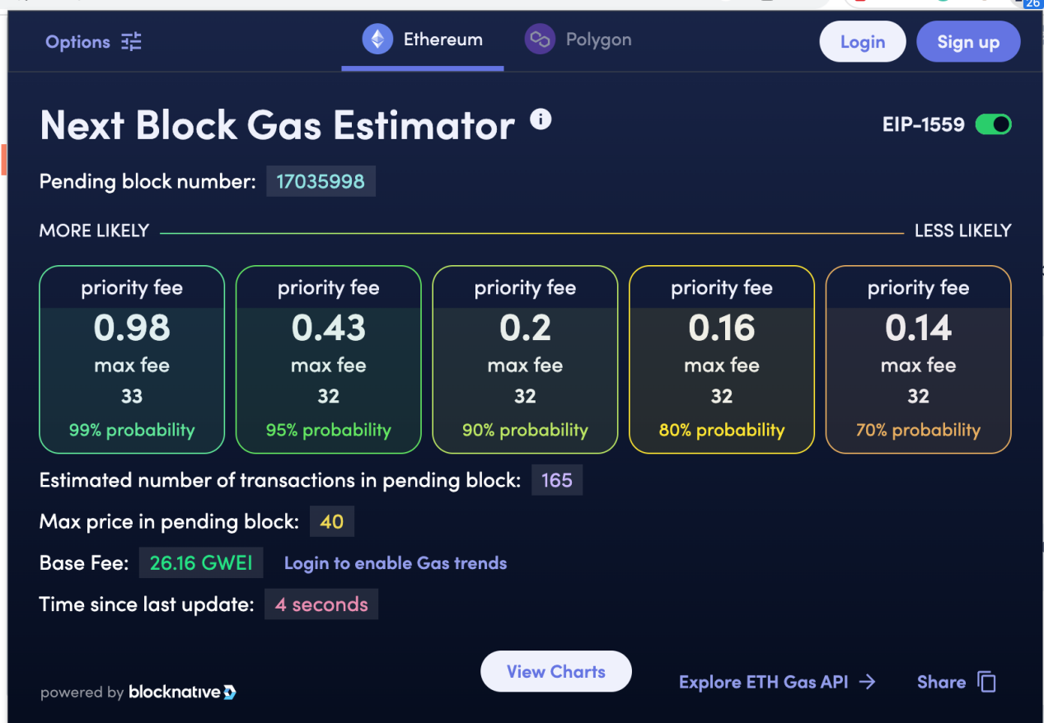

**图6 当前gas费**

· 社区参与的比重在逐步提高，因为这种方式能非常有效得反女巫。一些关注就可mint的项目nft的任务，需要去做，可能程序后续活动的入场券。

1. **总结**

前文总结为基本玩法，空投分很多个档位，想要排位靠前，需要有更多的技能储备。此外，文中所述为框架性内容，具体操作有非常多的注意事情，比如如何获取大量测试币等等。这些待后续补充完善。